ФГБОУ ВО «БГПУ» им. М. Акмуллы
Центр развития одаренности школьников
ЗАДАНИЯ
по МАТЕМАТИКЕ
для учащихся 7 класса

Задача № 1.

Решение.
(|х|-1)(х+2,5)=0
Произведение равно нулю, если один из множителей равен нулю. Значит, решаем два уравнения:
1) х+2,5=0
х=-2,5 -это не целый корень
2) |х|-1=0,раскрываем модуль по определению:
х-1=0, х =1 или -х-1=0, х=-1. Найдем меньший из них это -1
Ответ.-1

Задача № 2.
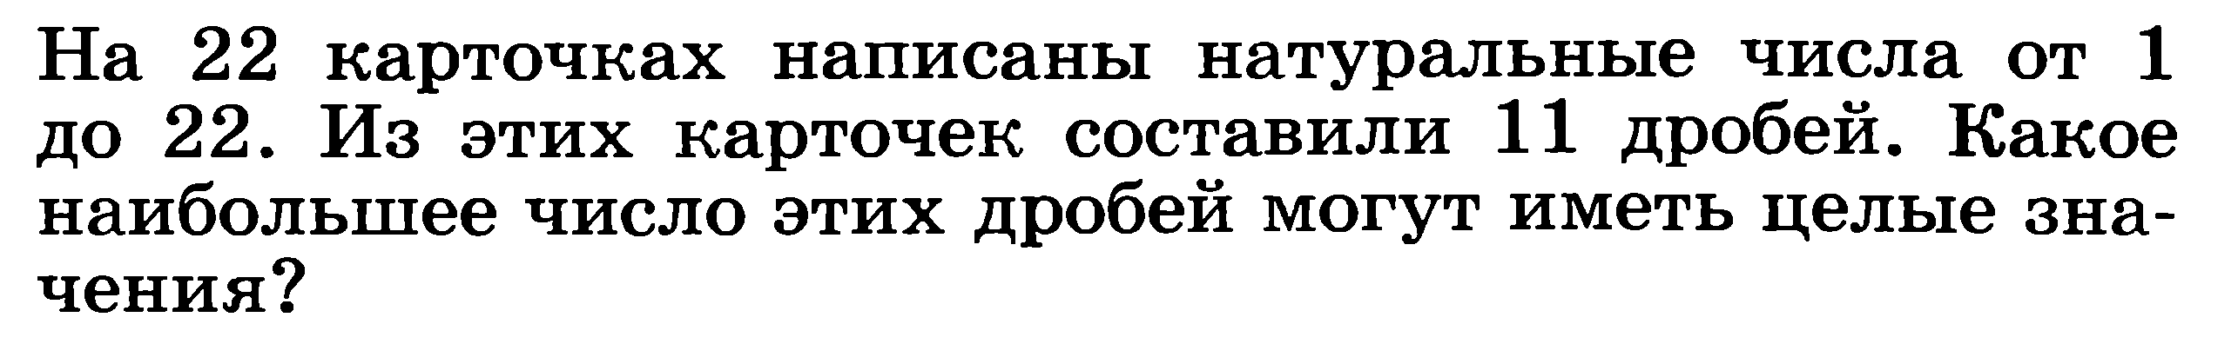Решение.
Покажем, что больше 10 дробей, равных целым числам, получить нельзя. Рассмотрим простые числа 13, 17 и 19. Они могут дать целое число только при делении на 1. Поэтому даже если одно из чисел 13, 17, 19 поделено на 1, то оставшиеся два «испортят» по крайней мере одну дробь. Всего же дробей 11. Следовательно, больше десяти дробей, равных целым числам, получить нельзя.
Пример десяти дробей:
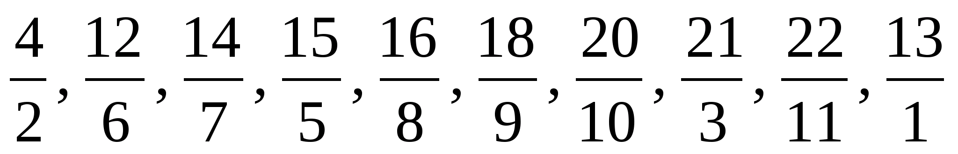.
Ответ. Десять дробей.

Задача № 3.


Решение.
Если а и b - двузначные числа, то произведение аb- либо трехзначное, либо четырехзначное число. Предположим, что аb - четырехзначное число, записываемое одинаковыми цифрами. Тогда должны выполняться равенства аb=х*1111=х*11*101 , где х - ненулевое однозначное число, что невозможно для двузначных чисел а и b, поскольку 101 - простое число.
Пусть аb - трехзначное число, тогда аb=х*111=х*3*37, где х - одно из чисел 1, 2, …, 9. Перебором подходят только значения 4, 5, 6, 7, 8, 9, при этом в случае х=8 имеем аb=8*3*37=24*37=12*74, т.е. две искомые пары.
Следовательно, всего имеется 7 таких пар
Ответ. 7 пар.

ВЫПОЛНИЛА
Фамилия Рябухина
Имя Светлана
Отчество Михайловна
Класс 7
Школа МБОУ СОШ №7
Город (село) г. Туймазы
Район Туймазинский
Ф.И.О. учителя Гизамова Гульшат Зуфаровна

